ПРОЕКТНАЯ РАБОТА
на тему:
«Эффективное управление энергоиспользованием солнечного света
при решении вопросов повсеместной экономии электроэнергии»

Выполнил:
студент
ЧОУ ВО «Казанский инновационный
университет имени В.Г.Тимирясова»
Торлопов Лев Витальевич
Научный руководитель:
Таишева Гузель Равгатовна,
заведующая кафедрой «Логистика»
доктор экономических наук, профессор
ЧОУ ВО «Казанский инновационный
университет имени В.Г.Тимирясова»

Казань – 2022
Краткая аннотация
Актуальность работы заключается в том, что энергия Солнца, дающая 10 000 000 Мт в год, используется не в полной мере. Для освещения помещений зачастую используется электроэнергия, как в производственных, так и в личных домохозяйствах. Рост потребления электроэнергии, тарифы по ее оплате становятся слишком большими, что существенного создает тормоз для развития отраслей экономики и личного использования.
Цель проекта состоит в предложении энергосберегающей технологии позволяющей получать значительный экономический эффект при внедрении ее как источника естественного освещения в помещениях.
Предметом исследования явилась солнечная энергия как источник освещения производственных и личных домохозяйств
Объектом исследования стало устройство позволяющее проводить солнечную энергию в качестве проводника солнечного света
Новизна работы заключается в обосновании использования энергосберегающей технологии как эффективном средстве снижающим потребление электроэнергии.
В данной работе предлагается использование зеркальных солнечных труб-туннелей передающий солнечный свет с улицы вовнутрь зданий. Используя световой день в работе можно добиться значительной экономии электроэнергии. Но это не значит, что произойдет полный отказ от электроэнергии. Дневная работа, может осуществляться при помощи естественной энергии Солнца, так как солнечный свет днем имеет 32000-100000 люмен/м² или люкс [1]. Для сравнения освещенность по российским (СНиП 23-05-95) нормам [4], к примеру, для офиса с чертежными работами достаточно 500 люкс или люмен/м².
Ключевые слова
Энергия Солнца, энергосбережение, экономия, электроэнергия, источник света, технология.
Введение
Нас окружает мир являющийся источником различных видов энергий. Энергию Солнца на Земле используют все – земля, растение, животные, человек. Свет необходим для жизнедеятельности всего живого на планете. Однако энергия Солнца, дающая 10 000 000 Мт в год [2], используется не в полной мере. Для освещения помещений зачастую используется электроэнергия, как в производственных, так и в личных домохозяйствах. Рост потребления электроэнергии, тарифы по ее оплате становятся слишком большими, что существенного создает тормоз для развития отраслей экономики и личного использования. Используя световой день в работе можно добиться значительной экономии электроэнергии. Но это не значит, что произойдет полный отказ от электроэнергии, они могут сосуществовать вместе выполняя одни и те же функции [3]. Дневная работа, может осуществляться при помощи естественной энергии Солнца, так как солнечный свет днем имеет 32000-100000 люмен/м² или люкс [1]. Для сравнения освещенность по российским (СНиП 23-05-95) нормам [4], к примеру, для офиса с чертежными работами достаточно 500люкс или люмен/м², это примерно световой поток от лампы накаливания 40-60Вт, люминесцентной лампы 13-15Вт., светодиодной лампы 5-8 Вт [5]. Для этого необходимо лишь создание зеркальных солнечных труб-туннелей передающий солнечный свет с улицы вовнутрь зданий.
Цель проекта состоит в предложении энергосберегающей технологии позволяющей получать значительный экономический эффект при внедрении ее как источника естественного освещения в помещениях., и как идею о возможности применения солнечного света в жизнедеятельности человека и освещения помещений с использованием зеркальных солнечных труб-туннелей в зданиях и сооружения промышленных, торговых, офисных и др. помещениях для получения значительной экономии и оптимальном совместном использовании электрической энергии при освещении помещений, что очень актуально при росте цен на электроэнергию.
Новизна проекта заключается в обосновании использования энергосберегающей технологии как эффективном средстве снижающим потребление электроэнергии и использовании логистических подходов при управлении внедрением технологии и дальнейшем ее использовании.
Перспективная цель проекта, популяризировать применение данной технологии для снижения потребления электроэнергии повсеместно, тем самым мы снижаем потребление электроэнергии и снижаем негативные последствия электромагнитных волн. Эффективное энергоиспользование, совместно с новейшими разработками в материаловедении может дать значительный экономический эффект и подъем экономики и толчок в развитии сферы материаловедения и использования композитных негорючих материалов.
Задачи: 1) Рассмотреть теоретические аспекты использования энергии солнца и солнечного света с точки зрения энергосбережения; 2) Рассмотреть проблемы, вытекающие из-за использования электроэнергии; 3) Рассмотреть опыт использования солнечной энергии; 4) Рассмотреть историю использования светового дня и дать анализ энерговозможности солнечного света; 5) Предложить технологию применения солнечного света и использования его элементов в практике; 6) Дать экономическое обоснование применяемой энергосберегающей технологии.
Предметом исследования явилась солнечная энергия как источник освещения производственных и личных домохозяйств.
Объектом исследования стало устройство позволяющее проводить солнечную энергию в качестве проводника солнечного света и возможности его использования.
Методы исследования: исследование базируется на анализе и синтезе специализированной информации в области энергосбережения и использования солнечной энергии, в работе проведены качественный и количественные анализ, сравнительный анализ, расчеты экономической эффективности
Апробация и внедрение результатов (при наличии) работа докладывалась на конференции Казанские научные чтения им. В.Г.Тимирясова в 2020 году

Основная часть
Энерговозможности солнечного света и исторический обзор установления светового дня

Солнечный свет играл, играет и будет играть решающую роль в жизни человечества. Почти вся энергия поступает на землю от Солнца благодаря чему произростают растения и хлорофил позволяет разлагать углекислоту поглащаемую из воздуха на кислород и углерод, первым дышим мы, вторым дышат растения, данный круговорот постоянен, конечно же если не вмешается человеки не пойдут под истребление гектары лесов. Ископаемые уголь, нефть, газ, торф, дрова это результаты деятельности Солнца преобразованное растениями. Возможности солнечной энергии безграничны, ведь энергия воды и ветра также невозможны без солнечной активности. Солнечный свет это неисчерпаемый энергетический ресурс космического происхождения пригодный для использования человечеством. По сравнению с традиционными видами энергии солнечнй свет является первичным и входит в разряд нетрадиционных видов энерии наряду с энергией ветра или геотермальной энергией. Если сопоставить солнечному свету электрический свет, то он является удобным видом энергии и может считаться основным факторм развития человеческой цивилизации. Однако энергетика это одна из форм природопользования, энергия получаемая человеком после преобразования первичной энергии на специальных установках называется вторичной, которой пользуется промышленность и другие сферы обшественного производства. Все виды энергии после выполнения ими полезной работы превращаются в теплоту, к примеру нагретые провода, телевизор при долгом просмотре нагревается. Одна электрическая энергия переходит в тепловую, тем самым работает закон сохранения энергии и говорить о том, что мы сберегаем энергию некорректно, так как беречь энергию невозможно, а лучше использовать понятие «эффективное энергоиспользование». Энергетика имеет существенные ограничения по тепловым или термодинамическим лимитам биосферы Земли, потому что эта энергия усваивается живыми организмами и растительностью входящими в биосферу Земли которые помимо них перерабатывают и другие виды энергетичесих процессов имеющих место на поверхности Земли. Увеличение таких энергий может катастрофично сказаться на биосфере. То есть то, что мы наблюдаем в виде таяния льдов и увеличение среднегодовой температуры Земли это все результаты преобразования энергий. И если есть возможность эффективного энергоиспользования то эти технологии должны быть применены обязательно.
Рассмотрим хронологию использования светового дня в СССР и Российской Федерации. Впервые летнее время (сдвинутое на один час вперед относительно принятого в данном часовом поясе) было введено 14 июля (1 июля по ст. стилю) 1917 года постановлением Временного правительства, принятым 10 июля (27 июня по ст. стилю) 1917 года. Это было сделано по примеру западных стран в целях экономии электроэнергии. Летнее время должно было действовать до 13 сентября (31 августа) 1917 года. Однако из-за острого общественно-политического кризиса в стране стрелки часов перевести назад "забыли". Только Декретом Совета народных комиссаров (СНК) РСФСР от 4 января 1918 года (22 декабря 1917 года) было предписано вернуться к прежнему исчислению времени, и в ночь с 9 на 10 января 1918 года (с 27 на 28 декабря 1917 года) стрелки часов перевели на час назад.
Переход на летнее время и обратно на зимнее продолжал проводиться до 1921 года. Так, в 1918 году летнее время действовало с 31 мая по 16 сентября (согласно постановлению СНК РСФСР от 30 мая, или 17 мая по ст. стилю, 1918 год), в 1919 году - с 31 мая по 16 августа. В 1920 году стрелки часов на летнее время не переводились. А в 1921 году перевод времени на час вперед проводился дважды - 14 февраля и 20 марта.
Затем в РСФСР и СССР стали вводить часовые пояса (ныне - зоны), и начало действовать поясное время, не предусматривавшее ежегодного перевода стрелок.

Введение декретного времени 16 июня 1930 года произошло постановлением СНК СССР при котором время было переведено на один час вперед (так называемое декретное время) в "целях более рационального использования светлой части суток". После этого перевод стрелок не осуществлялся более 50 лет.

Возобновление перехода на летнее и зимнее время было проведено 1 апреля 1981 года, но уже относительно декретного времени. Таким образом, летнее время стало опережать поясное на два часа. Дата перевода стрелок несколько раз менялась, с 1996 года переход на летнее время и обратно осуществлялся в последнее воскресенье марта и последнее воскресенье октября соответственно. 4 февраля 1991 года кабинет министров СССР постановил отменить декретное время, сохранив ежегодный перевод стрелок на летнее и зимнее время. В связи с тем, что отмена декретного времени "привела к сокращению продолжительности светового дня на значительной части территории РСФСР, вызвала недовольство населения и привела к увеличению расхода электроэнергии", Совет Республики Верховного совета РСФСР 23 октября 1991 года принял решение о восстановлении декретного времени. Возврат был осуществлен 19 января 1992 года. Однако уже в Российской Федерации 3 июня 2011 года произошла отмена сезонного перевода часов, президентом РФ Дмитрием Медведевым подписан федеральный закон "Об исчислении времени", согласно которому 11 часовых поясов в России были заменены девятью часовыми зонами. Исходным временем при исчислении местного было определено московское время. Состав территорий, образующих каждую часовую зону, и порядок исчисления времени в них устанавливается правительством РФ.

Отмена постоянного летнего времени произошла 25 сентября 2012 года президент РФ Владимир Путин заявил, что решение об установлении постоянного летнего времени может быть пересмотрено.
По данным Всероссийского центра изучения общественного мнения, в июле 2014 года 35% опрошенных россиян (из 1,6 тыс. в 130 населенных пунктах в 42 регионах) заявили, что их больше устраивало переводить стрелки два раза в год, чем жить по летнему времени. При этом перейти целиком на зимнее время хотели бы 33% граждан. Предпочтение летнему времени отдали всего 19% опрошенных.
21 июля 2014 года Владимир Путин подписал изменения в федеральный закон "Об исчислении времени", которые вступили в силу 26 октября того же года. Согласно документу, московское время стало соответствовать UTC +3 ч, число часовых зон увеличено с 9 до 11. В итоге Россия возвратилась к зимнему времени – в два часа ночи 26 октября 2014 года большинство субъектов Российской Федерации перевели стрелки часов на один час назад. Исключением стали регионы, где местное время после изменения зон увеличилось на один час: в Забайкальском крае и Магаданской области стрелки сдвинулись сразу на два часа назад. Какой эффект это принесло стране – конечно же увеличение светового дня при котором граждане могут заниматься любым видом деятельности, особую роль конечно же играет сельскохозяйственное производство, при использовании естественного солнечного света. Но и при этом дневной расход электроэнергии оставался на достаточно высоком уровне.
Для определения расхода электроэнергии используют следующую формулу:
$$E=P*t$$
где P – электрическая мощность в киловаттах, а t – время в часах.
В летнее время световой день длится от 5:00 до 18:00. Рабочий день длится с 8:00 до 17:00 с перерывом на обед в 1 час получаем 8 часовой рабочий день. Световой день составляет 8 часов. Итого лампочка стоимостью 120 руб и мощностью в 50 Ватт и при использовании 8 часов в день наряду со световым днем обойдется в 565,92 руб/год или 47,16 руб/мес.
В зимнее время световой день длится с 9:00 до 16:00. Рабочий день длится с 8:00 до 17:00. С перерывом на обед получаем 8 часовой рабочий день. Световой день составляет 6 часов. Итого лампочка стоимостью 120 руб и мощностью в 50 Ватт и при использовании светового дне в размере 6 часов в день могла бы нам экономить 424,44 руб/год или 35,37 руб/мес хотя работает полный рабочий день
Таблица 1
Сравнительный анализ потерь при использовании электрической энергии (свет) в летнее и зимнее время
Показатели\ Время | Летнее время | Зимнее время
Длительность рабочего времени | 8:00 – 17:00 | 8:00 - 17:00
Время светового дня | 8 часов | 6 часов
Стоимость лампочки | 120руб | 120руб
Потерянные средства при использовании электрической энергии (свет) с 1 лампочки | 565,92руб /год (47,16 руб/мес) | 424,44руб/год (35,37 руб/мес)

Исходя из вычислений, можно сделать вывод, что 1 люминесцентная лампочка при непрерывном использовании за 1 час тратит примерно 0,2 руб/год. При этом световая солнечная энергия почти не используется. Но все эти вычисления могут стать возможностью для использования естественного солнечного света, а расходы могут стать доходом организации.

Проблемы, связанные с потреблением электроэнергии
и положительные практики использования солнечной энергии

Одной из первых проблем использования электрической энергии (свет) становится дороговизна ее использования. Электроэнергия может рассчитываться, исходя из различных ставок в различное время суток. Большинство из нас платит по так называемому одноставочному тарифу при котором стоимость 1 киловатт/часа не зависит от времени суток. Однако все большее количество людей переходит на двухставочный (день-ночь) или даже трехставочный тариф. В таком случае электроэнергия будет вам обходится дешевле ночью, и дороже – днем, что способствует развитию энергосберегающих технологий.
В настоящее время тарифы на электроэнергию растут с каждым годом. Так, до 1.07.2021 года тарифы были следующие:
Одноставочный тариф на электроэнергию составлял 3,93 руб/кВтч
Тариф на электроэнергию, дифференцированный по двум зонам суток
- дневная зона (с 7 до 23 часов) 4,52 руб/кВтч
- ночная зона (с 23 до 7 часов) 2,75 руб/кВтч
Тариф на электроэнергию, дифференцированный по трем зонам суток
- пиковая зона (с 7 до 9 и с 17 до 20 часов) 4,79 руб/кВтч
- полупиковая зона (с 9 до 17 и с 20 до 23 часов) 3,93 руб/кВтч
- ночная зона (с 23 до 7 часов) 2,75 руб/кВтч
После 1.07.2021 тарифы стали следующие:
Одноставочный тариф на электроэнергию 4,11 руб/кВтч
Тариф на электроэнергию, дифференцированный по двум зонам суток
- дневная зона (с 7 до 23 часов) 4,73 руб/кВтч
- ночная зона (с 23 до 7 часов) 2,88 руб/кВтч
Тариф на электроэнергию, дифференцированный по трем зонам суток
- пиковая зона (с 7 до 9 и с 17 до 20 часов) 5,01 руб/кВтч
- полупиковая зона (с 9 до 17 и с 20 до 23 часов) 4,11руб/кВтч
- ночная зона (с 23 до 7 часов) 2,88 руб/кВтч
Анализ тарифов введенных на территории Республики Татарстан показывает что дневной тариф является самым дорогим в оплате, а так как основная деятельность всех организаций ведется именно в дневное время и использование электрического освещения составляет 40-50 % всего потребления электроэнергии, то следует задуматься о применении технологий связанных с естественным освещением. Конечно же одним из таких источников могут стать окна в зданиях, если полностью стеклить наружные стены в таком случае можно стокнуться с проблемой теплоотдачи.
Одним из таких пилотных проектов использования естественного солнечного освещения разработанных в городе Казань стала Национальная библиотека которая была перенесена в здание музейного комплекса на набережной Казанки. Согласно нормам СанПиН, в читальном зале должно быть естественное освещение, чего не предусматривали музейные комнаты.
Коэффициент естественного освещения читального зала без применения окон, но с применением световодов в помещении был обеспечен на 3%, что на 85% снизило энергонагрузку на здание. Реконструированный музейный комплекс был открыт точно в срок к юбилею 100-летия ТАССР. При этом сохранен фасад здания музейного комплекса, являющегося историческим объектом.
Повсеместное использование технологии естественного использования солнечного света может сэкономить значительное количество денежных средств предприятиям, организациям, различных отраслей и сфер экономики. В случае с национальной библиотекой увеличение КЭО на 1% позволил получить 28,3% снижения энергонагрузки на здание и соответственно экономию средств дневного энергопротребления.

Об устройстве-проводнике солнечного света

Предлагаемая к внедрению повсеместно технология пропуска солнечного света во внутрь зданий состоит из различных материалов и деталей и при определенной конструкции они дадут нам установку, позволяющую солнечному свету проникать в любого рода здания и сооружения.
Купол сделан из ударопрочного не меняющего со временем цвет поликарбоната, имеющего наилучшие теплоизоляционные свойства и пропускающий наибольшее количество света в сравнении с аналогичными материалами. Плюс к этому поликарбонат является УФ-фильтром, что уменьшает воздействие солнечного излучения на другие детали системы, а это в свою очередь увеличивает срок эксплуатации. Купол крепится специальными монтажными клипсами, максимально упрощающими установку.

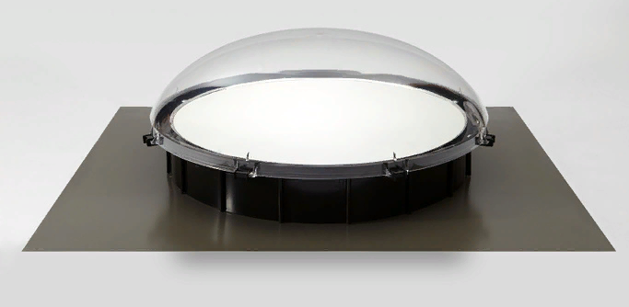
Рис.1. Купол установки

Купол установки монтируется на крышу зданий и сооружений. Монтажный узел, который прикрепляется непосредственно к крыше или к специальному утеплённому коробу и является основой для крепления купола. Основание кровельного блока может быть сделано из алюминия, чтобы можно было легко установить на крыше и совершить металлообработку – загнуть, резать, подогнать под условия конкретного монтажа. В нем должен быть организован отвод конденсата с помощью специального конденсационного желоба и микровентиляции. Внутри системы может циркулировать воздух и это нормально, так как она не герметична.
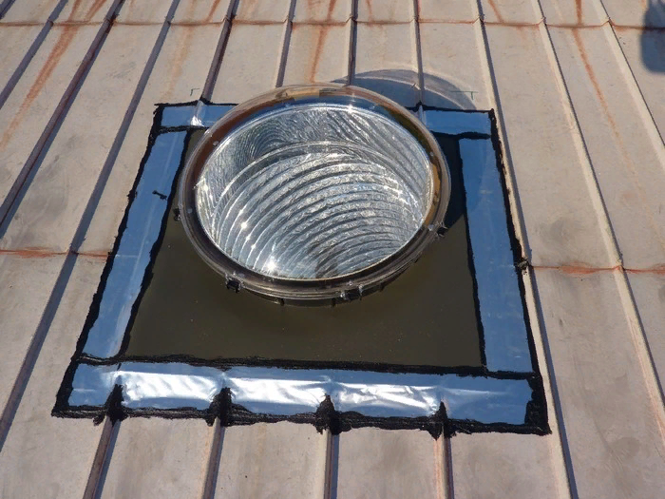
Рис. 2. Вид монтажа установки на крыше.
Как видно из рисунка 2 конструкция состоит из световой трубы имеющей внутреннюю зеркальную поверхность, благодаря чему свет, отражаясь от стенок световода, попадает на рассеиватель. Положительным эффектом является то, что они не меняют цвет дневного света при передаче. Это привычный для глаз дневной свет. Отражающая способность зеркальной поверхности световодов достигает 98,2% за счёт специального серебряного напыления (к примеру, отражающая способность обычного зеркала – около 85%). Это лучший из жёстких отражающих материалов, представленных сегодня на рынке. На рисунке 3 изображен световод световой трубы.
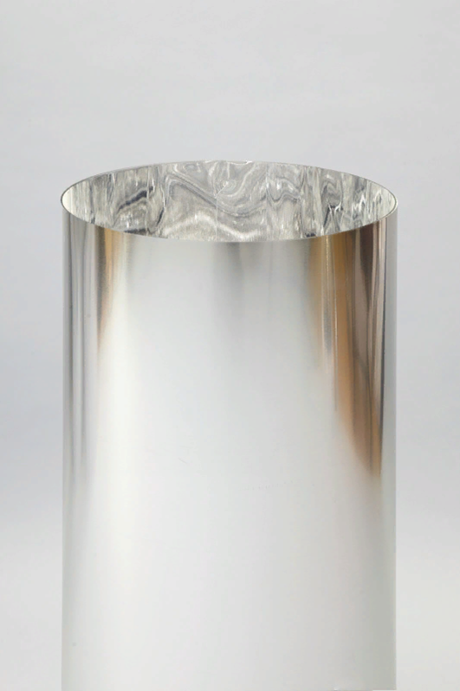
Рис.4. Световод световой трубы

Световая труба снаружи может находиться внутри композиционной трубы имеющей огнезащитные свойства, не позволяющие нагреваться окружающей установку конструкциям.
Внутри здания на другом конце установки устанавливается светорассеиватель (световой диффузор) равномерно рассеивающий свет в помещении, создавая мягкое, комфортное и не слепящее глаза освещение. Он должен иметь вид круглого под размет трубы диска, из двухслойного поликарбоната для улучшения теплоизоляционных свойств системы. На рисунке 4 изображен рассеиватель световой трубы.
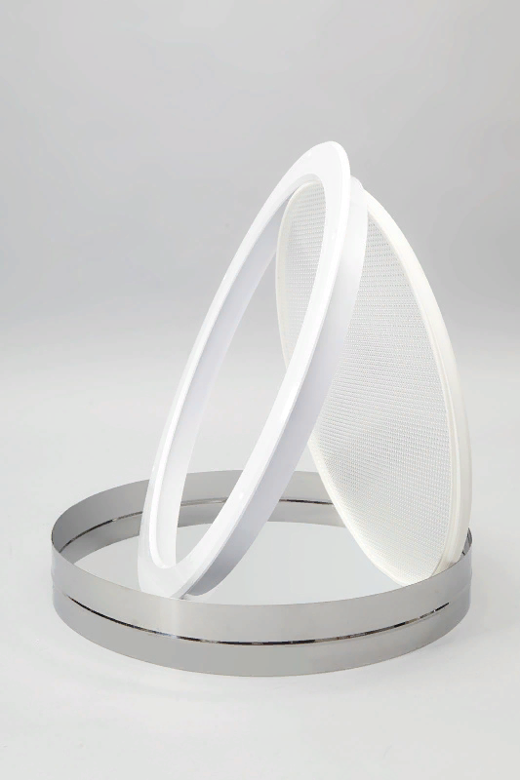
Рис. 4. Рассеиватель световой трубы

Дополнительно можно установить изоляционный стеклопакет под куполом, используется для улучшения теплоизоляционных свойств системы. А также можно поставить заслонку, которая будет работать, как штора, если необходимость в свете будет отсутствовать.
В зависимости от диаметра трубы световода – 250 мм, 350 мм, 550 м и 850 мм будет зависеть площадь освещаемого помещения.
Наиболее эффективная работа каждого диаметра:
– 250 мм: длина световой трубы от 0,6, до 4,2 м, площадь эффективного освещения 9 м2. Разрешенная длина до 10,2 м, но эффективность снижается, начиная с трех метров.
– 350 мм: длина световой трубы от 0,6, до 3 м, площадь эффективного освещения 16 м2. Разрешенная длина до 15 м, но эффективность снижается, начиная с четырех метров.
– 550 мм: длина световой трубы от 0,6, до 6 м, площадь эффективного освещения 25 м2. Разрешенная длина до 20,4 м, но эффективность снижается, начиная с шести метров.
– 850 мм: длина световой трубы от 0,6, до 8,4 м, площадь эффективного освещения 40 м². Разрешенная длина до 25,2 м, но эффективность снижается, начиная с восьми метров.
Конструктивные особенности применения световой установки:
– длина световода может достигать 25 метров. Диаметр световой трубы от 250 до 850 мм.;
– пропускание света обеспечивается в видимом диапазоне. Светопоглощение устройства не превышает 1%. Поэтому световая труба практически полностью передает весь поток солнечного света. Вредное ИК и УФ излучение ограничивается на светоприемном устройстве;
– теплоизоляционные свойства световой трубы не хуже теплоизолированных конструктивных элементов здания, поэтому устройство не является "мостиком тепла или холода";
– элементы монтажа световой трубы обеспечивают гораздо большую герметичность стыка с крышей, поэтому конструкция в этом отношении весьма надежна;
– конструктивные элементы и светоприемные устройства практически не требуют обслуживания. Полусферический светоприемник не накапливает загрязняющих отложений;
– конструктивно может быть обеспечена "подсветка" световода в темное время суток;
– устройство внешней вентиляционной рубашки световода позволяет обеспечить приточно-вытяжную вентиляцию с возможностью подогрева поступающего в помещение свежего воздуха;
– световая труба может иметь несколько перегибов. Максимально перегиб может достигать 90 градусов. Поэтому световод может "обходить" конструктивные элементы здания и обеспечивать освещение в необходимом месте;
–– при необходимости, интенсивность освещения можно регулировать управляемыми заслонками.

Возможности внедрения световых труб и экономическое обоснование технологии

Возможности использования световых труб в конструкциях зданий и сооружений имеют перспективу так как внедрить данное устройсво возможно не только в строящееся здание но и в уже постороенное. Данная технология вполне доступна для деятельности фирм занимающихся оконными технологиями.

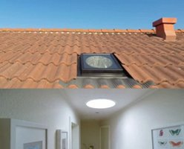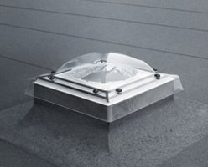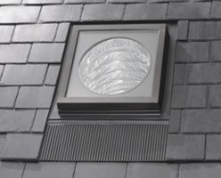
Рис. 5. Возможности применения световых труб в домохозяйствах за рубежом.
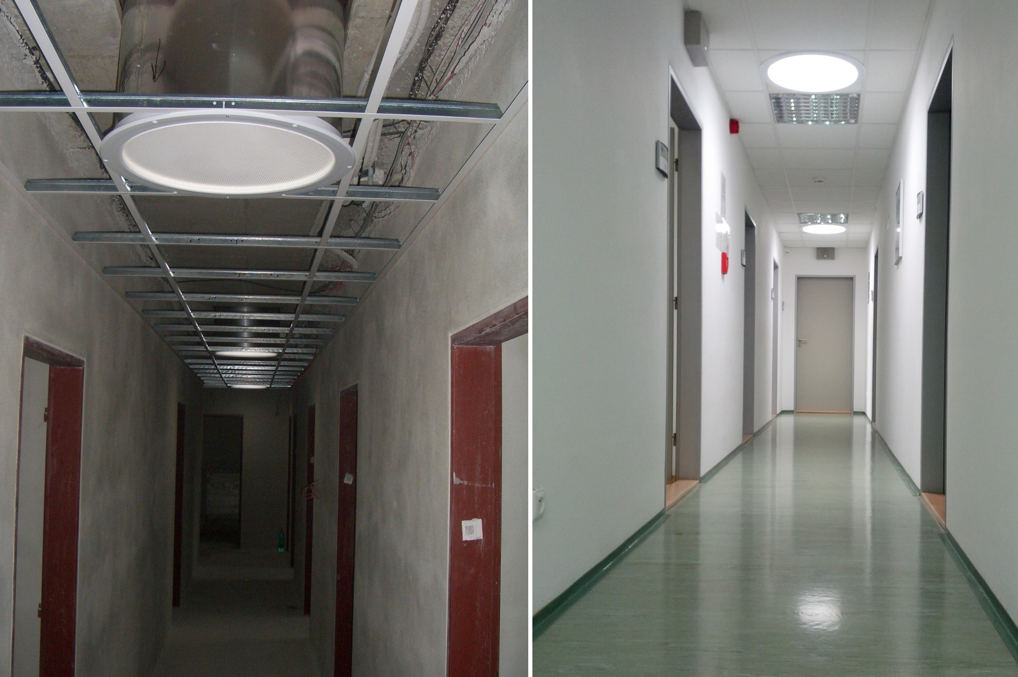
Рис.6. Применение световых труб в здании офиса
В настоящее время в мире данная технология используется очень редко, н данный момент существуют 2 компании, производящие и монтирующие световые установки это Компания VELUX в Дании, и компания ALLUX в Чехии. Необходимо налаживать собственное производство такой технологии на базе предприятий производяших окна.
На основании имеющихся результатов посчитаем экономических эффект от внедрения данной технологии в промышленном здании и домохозяйстве.
Промышленное здание площадью 2000 кв.м высота потолка 12 метров, освещается 500 люминисцентными лампочками. Одна люминисцентная лампочка длиной 742 мм, 25 Вт, вырабатывает 1000-1200 лм, норма освещения промышленного помещения 300 лм
Расходы на установку технологии в зависимости от длины установки составят в среднем 4000 руб. На данную площадь понадобится:
2000кв.м / 4 кв.м.(освещаемость 1 лампочки) = 500 лампочек люминисцентных
25Вт (1 лампочка) х 8часов раб.день = 200Вт расход от 1 лампочки за 1 день летнего времени,
0,2 кВт х 4,11(действующий тариф) = 0,822 руб затрата с 1 лампочки,
0,822руб х 500 = 411 руб. расход за 1 рабочий день с 500лампочек в летнее время.
25 Вт (1 лампочка) х 6 час.раб.день = 150 Вт расход от 1 лампочки за 1 день зимнего времени,
0,15 кВт х 4,11(действующий тариф) = 0,6165 руб. затрата с 1 лампочки,
0,6165 руб х 500лампочек =308,25 руб. расход с 500 лампочек в зимнее время
В производственном помещении используем световые трубы диаметром 550мм:
Труба 550 мм имеет площадь освещения 25м².
2000кв.м / 25 кв.м.=80 труб необходимо для освещения производственного помещения.
80 труб х 4000 руб. (средняя стоимость монтажа 1 световой трубы) = 320.000руб общая стоимость монтажа труб.
Срок окупаемости внедрения световых труб от экономии люминесцентных ламп:
320000руб / (411 руб в день х 22 раб. дня в мес. х 12 мес) = 2,95 года
411руб. х 22 раб.дня в месяц = 9042руб. в месяц
308,25руб х 22 раб.дня в месяц = 6781,5руб. в месяц
320000 руб / (9042руб. х 7месяцев летнего времени+6781,5руб. х 5месяцев зимнего времени) = 3,3 года, учитывая летнее и зимнее время. Если учитывать срок окупаемости от прибыли предприятия, то окупаемость установки 80 световых труб произойдет быстрее.
Если рассмотреть пример с установкой световых труб в доме площадью 60 кв.м, 1 этажное здание постоянного проживания, имеющего 15 лампочек освещения
Расходы на установку технологии в зависимости от длины установки составят в среднем 4000 руб. На данную площадь понадобится:
60кв.м / 4кв.м.(освещаемость 1 лампочки) = 15 лампочек люминесцентных
25Вт (1 лампочка) х 8 часов летний день = 200 Вт расход от 1 лампочки за 1 день летнего времени,
0,2 кВт х 4,11(действующий тариф) = 0,822 руб затрата с 1 лампочки,
0,822руб. х 15 лампочек = 12,33 руб. расход за 1 рабочий день с 15 лампочек в летнее время.
25 Вт (1 лампочка) х 6 час.зимний день = 150 Вт расход от 1 лампочки за 1 день зимнего времени,
0,15 кВт х 4,11(действующий тариф) = 0,6165 руб. затрата с 1 лампочки,
0,6165 руб х 15лампочек = 9,2475руб. расход с 15 лампочек в зимнее время
В доме используем световые трубы диаметром 350мм:
Труба 350 мм имеет площадь освещения 16м².
60кв. м / 15 кв.м.=4 трубы необходимо для освещения домохозяйства.
4 трубы х 4000 руб. (средняя стоимость монтажа 1 световой трубы) = 16.000руб общая стоимость монтажа труб.
Срок окупаемости внедрения световых труб от экономии люминесцентных ламп:
16000/ (12,33 руб в день х 30 дней в мес. х 12 мес) = 3,6 года
12,33руб. х 30 дней в месяц = 369,9руб. в месяц
9,2475руб. х 30 дней в месяц = 277,45руб. в месяц
16000 руб. / (369,9руб. х 7месяцев летнего времени+277,45руб. х 5месяцев зимнего времени) = 4 года, учитывая летнее и зимнее время.
На основании данных о погоде в Казани за последние несколько лет посчитано число солнечных, пасмурных, а также облачных дней в году.
Таблица 2
Ежемесячные показатели количества солнечных и пасмурных дней в году
Месяц | Солнечных дней | Облачные/пасмурные
Январь | 1 | 3/27
Февраль | 1 | 3/24
Март | 2 | 4/25
Апрель | 5 | 7/18
Май | 15 | 10/7
Июнь | 14 | 11/5
Июль | 17 | 11/4
Август | 17 | 8/5
Сентябрь | 10 | 7/13
Октябрь | 5 | 8/19
Ноябрь | 5 | 5/20
Декабрь | 3 | 4/24
Итого | 95 | 81/191

Погода в Казани радует солнечными днями в году — 95, облачными днями — 81, и пасмурными — 191. Использовать этот ресурс считаем необходимым, так как помимо солнечных дней, облачный/пасмурный день тоже является светлым днем суток. Совместное использование электрического света и световых труб может дать значительную экономию многим предприятиям и организациям. Учет летнего и зимнего времени, стоимость оборудования и его монтаж являются выгодными предприятию, если устанавливать технологию на долгосрочную перспективу, так как срок окупаемости при условии, что технология зеркальных солнечных труб-туннелей будет вестись совместно с электроэнергией 3-4 года. Достаточно выгодным станет проект для домашних хозяйств, дач, частных домов – где при существующих тарифах можно значительно сэкономить электроэнергию, имеется в виду свет (на освещении), и вместо лампочек и люстр использовать систему зеркальных солнечных труб-туннелей. Идея возможности применения солнечного света в жизнедеятельности человека и освещения помещений с использованием зеркальных солнечных труб-туннелей в зданиях и сооружения промышленных, торговых, офисных и других помещениях для получения значительной экономии электрической энергии на освещении, что очень актуальна при росте цен на электроэнергию. Необходимо популяризировать применение данной технологии для снижения потребления электроэнергии повсеместно, тем самым снижая потребление электроэнергии и снижая негативные последствия электромагнитных волн. Эффективное энергоиспользование, совместно с новейшими разработками в материаловедении может дать значительный экономический эффект и подъем экономики.
Заключение

Энергия Солнца, дающая 10 000 000 Мт в год, используется не в полной мере. Используя световой день можно добиться значительной экономии электроэнергии. Но это не значит, что произойдет полный отказ от электроэнергии, они могут сосуществовать вместе выполняя одни и те же функции. Дневная работа, может осуществляться при помощи естественной энергии Солнца, так как солнечный свет днем имеет 32000-100000 люмен/м² или люкс. Для сравнения освещенность по российским (СНиП 23-05-95) нормам, к примеру, для офиса с чертежными работами достаточно 500люкс или люмен/м², это примерно световой поток от лампы накаливания 40-60Вт, люминесцентной лампы 13-15Вт., светодиодной лампы 5-8Вт. Для этого необходимо лишь создание зеркальных солнечных труб-туннелей передающий солнечный свет с улицы вовнутрь зданий. Проникаемый солнечный свет через прозрачную призму в наружной части здания рассеет лучи внутри зеркальной трубы, отражающие стенки которой распределят и направят лучи Солнца внутрь помещения, тем самым станет осветительным прибором работающем на естественном солнечном свете. Изготовленные из композитных негорючих материалов позволят выдерживать значительные температурные режимы. Источники освещения можно распределить и разветвить по всей территории помещений – на потолке, на стенах, по периметру помещения. Окна, являющиеся проводником солнечного света в дневное время, освещают в большей степени помещение в той части, где они расположены. Расположение зеркальных солнечных труб-туннелей на крышах производственных, офисных и торговых помещений позволит ловить солнечный свет и передавать его через туннели на любые расстояния. Потери света в трубах незначительны в сравнении с тем, сколько люменов изначально вошло в трубу. Предусмотрев при строительстве или ремонте зданий данную технологию единожды, можно получать эффект пока здание не разрушится. Данная идея имеет практическую значимость для эффективного функционирования отраслей экономики, экономии ресурсов организаций при значительном повышении цен на энергоресурсы. Экономическое обоснование проекта показывает, что учет летнего и зимнего времени, стоимость оборудования и его монтаж являются выгодными предприятию, если устанавливать технологию на долгосрочную перспективу, так как срок окупаемости при условии, что технология зеркальных солнечных труб-туннелей будет вестись совместно с электроэнергией 3-4 года. Достаточно выгодным станет проект для домашних хозяйств, дач, частных домов – где при существующих тарифах можно значительно сэкономить электроэнергию, имеется в виду свет (на освещении), и вместо лампочек и люстр использовать систему зеркальных солнечных труб-туннелей. Идею возможности применения солнечного света в жизнедеятельности человека и освещения помещений с использованием зеркальных солнечных труб-туннелей в зданиях и сооружения промышленных, торговых, офисных и др. помещениях для получения значительной экономии электрической энергии на освещении, что очень актуально при росте цен на электроэнергию. Новизна проекта заключалась в обосновании использования энергосберегающей технологии как эффективном средстве снижающим потребление электроэнергии и использовании логистических подходов при управлении внедрением технологии и дальнейшем ее использовании. Данная технология практически не применяется, что актуализирует ее новизну и возможности ее применения.

Список использованной литературы

- Варфоломеев Л.П. Элементарная светотехника. Москва, 2013. 288 с.
- История летнего и зимнего времени в России//https://tass.ru/info/6233274 дата обращения 15.09.2021, источник свободный
- Кнорринг Г. М., Фадин И. М., Сидоров В. Н. Справочная книга для проектирования электрического освещения. 2-е изд., перераб. и доп. – СПб.: Энергоатомиздат.1992. – 448 с.
- Принципы зрительной эргономики. Освещение рабочих систем внутри помещений. ГОСТ ИСО8995-2002
- Расчет электроэнергии потребляемой бытовыми приборами. https://www.yaklass.ru/p/fizika/8-klass/izuchaem-elektricheskie-iavleniia-12351/raschet-elektroenergii-potrebliaemoi-bytovymi-elektropriborami-12358/re-6f02d8e1-dfe8-4455-94f0-3088f78503d1, дата обращения 14.05.2020 источник свободный

Сайт ТатЭнергоСбыт.//https://tatenergosbyt.ru/people/tariffs/ дата обращения 25.03.2021, источник свободный
- Сайт ТатЭнергоСбыт//https://tatenergosbyt.ru/upload/iblock/213-pdf Дата обращения 28.03.2021, источник свободный
- Световоды//https://pikabu.ru/story/svetovodyi_6269257, дата обращения 25.10 2021, источник свободный
- Сколько солнечных дней в году в Казани // https://anyroad.ru /city/weather/sunnydays/казань,республика-татарстан. Источник свободный, дата обращения 12.09.2021
- Справочная книга по светотехнике / Под общ. ред. проф. Ю. Б. Айзенберга. 3-е изд., перераб. и доп. – М.: Знак, 2007
- Строительные нормы и правила Российской Федерации естественное и искусственное освещение. СНиП 23-05-95
- Установка световодов в Национальном культурном центре. https://solargy.ru/projects/ustanovka-svetovodov-v-natsionalnom-kulturnom-tsen/ Дата обращения 30.03.2021, источник свободный

Справочная книга по светотехнике / Под общ. ред. проф. Ю. Б. Айзенберга. 3-е изд., перераб. и доп. – М.: Знак, 2007
Варфоломеев Л.П. Элементарная светотехника. Москва, 2013. 288 с.
Строительные нормы и правила Российской Федерации естественное и искусственное освещение. СНиП 23-05-95
Справочная книга по светотехнике / Под общ. ред. проф. Ю. Б. Айзенберга. 3-е изд., перераб. и доп. – М.: Знак, 2007.
Кнорринг Г. М., Фадин И. М., Сидоров В. Н. Справочная книга для проектирования электрического освещения. 2-е изд., перераб. и доп. – СПб.: Энергоатомиздат.1992. – 448 с.
Варфоломеев Л.П. Элементарная светотехника. Москва, 2013. 288 с.
Строительные нормы и правила Российской Федерации естественное и искусственное освещение. СНиП 23-05-95
Принципы зрительной эргономики. Освещение рабочих систем внутри помещений. ГОСТ ИСО8995-2002
История летнего и зимнего времени в России//https://tass.ru/info/6233274 дата обращения 15.09.2021, источник свободный
История летнего и зимнего времени в России//https://tass.ru/info/6233274 дата обращения 15.05.2021, источник свободный
Расчет электроэнергии потребляемой бытовыми приборами. https://www.yaklass.ru/p/fizika/8-klass/izuchaem-elektricheskie-iavleniia-12351/raschet-elektroenergii-potrebliaemoi-bytovymi-elektropriborami-12358/re-6f02d8e1-dfe8-4455-94f0-3088f78503d1, дата обращения 14.05.2020 источник свободный
Сайт ТатЭнергоСбыт.//https://tatenergosbyt.ru/people/tariffs/ дата обращения 25.03.2021, источник свободный
Сайт ТатЭнергоСбыт//https://tatenergosbyt.ru/upload/iblock/213/%D0%9F%D0%BE%D1%81%D1%82%D0%B0%D0%BD%D0%BE% D0%B2%D0%BB%D0%B5%D0%BD%D0%B8%D0%B5%20%D0%93%D0%9A%D0%A0%D0%A2%D0%A2%20%D0%BE%D1%82%2017.12.2020%20%E2%84%96540-24_%D1%8D-pdf Дата обращения 28.03.2021, источник свободный
Установка световодов в Национальном культурном центре. https://solargy.ru/projects/ustanovka-svetovodov-v-natsionalnom-kulturnom-tsen/ Дата обращения 30.03.2021, источник свободный
Световоды//https://pikabu.ru/story/svetovodyi_6269257, дата обращения 25.10 2021, источник свободный
Сколько солнечных дней в году в Казани // https://anyroad.ru/city/weather/sunnydays/казань,республика-татарстан. Источник свободный, дата обращения 12.09.2021

